第十九章 代谢总论
生物氧化：碳、氢氧化分离
新陈代谢：营养物质在生物体内经历的化学变化
大多数为不可逆反应
物质代谢：合成代谢：生物体利用小分子或大分子的结构元件建造成自身大分子的过程
分解代谢：有机营养物转化为较小、较简单的物质的过程
两用代谢途径：合成代谢和分解代谢可以共用的代谢途径[柠檬酸循环]
调控：协同反馈抑制：分支代谢途径几种末端产物同时过量才对途径中的第一个酶有抑制作用
合作反馈抑制：（增效反馈调节）
分支代谢途径多种末端产物同时过量时反馈抑制明显强于只有一种的情况
累计反馈抑制：分支代谢途径任一末端产物过量时反馈抑制共同途径第一个酶，且作用累加互不影响
顺序反馈抑制：（连续产物抑制）
分支代谢途径两个末端产物不能直接抑制共同途径第一个酶，而是分别抑制分支点后的反应步骤，造成分支点中间产物积累，高浓度中间产物再抑制代谢途径中第一个酶
苯丙氨酸代谢：苯丙氨酸→酪氨酸→对-羟苯丙酮酸→2，5-二羟苯乙酸→CO2和H2O
→苯丙酮酸
尿黑酸症：缺乏尿黑酸氧化酶而阻断酪氨酸分解代谢
苯丙酮尿症：阻断苯丙氨酸转化为酪氨酸
高酪氨酸血症：缺乏对羟苯丙酮酸氧化酶，阻断对-羟苯丙酮酸氧化为2，5-二羟苯乙酸
瓦氏呼吸器：反应瓶：放有进行代谢反应的组织及反应物，同时设有CO2吸收剂
量气装置：U形管

第二十章 生物能学
1mol葡萄糖彻底氧化释放能量2870kJ，其中977kJ进入ATP
ΔG=ΔH-TΔS｛ΔH焓变，ΔS熵变｝
ΔG=-nFΔE｛n电子数，F法拉第常数，ΔE氧化还原电位变化｝
注：热力学第二定律仅用于预测反应可行性而不用于预测实际反应发生速率等
第三节 高能磷酸化合物
键能：断裂一个化学键所需要提供的能量
高能键：断裂高能键所释放出的大量自由能
二、高能磷酸化合物及其他高能化合物
磷氧键型：酰基磷酸化合物[1，3-二磷酸甘油酸][酰基腺苷酸][乙酰磷酸][氨甲酰磷酸]｛BPG无高能键｝
焦磷酸化合物[ADP]
烯醇式化合物[磷酸烯醇式丙酮酸]
氮磷键型：胍基磷酸化合物[磷酸肌酸、磷酸精氨酸]
硫酯键型：活性硫酸基[3-磷酸腺苷-5磷酸硫酸、乙酰辅酶A]
甲硫键型：活性甲硫氨酸[SAM]

三、ATP及其他储能物质
高能键：酸酐键：30.54kJ/mol
ATP末端高能磷酸键断裂释放能量较ATP近端高能磷酸键断裂释放能量低
储能物质：能够储存能量的物质
磷酸肌酸：脊椎动物肌肉和神经的ATP缓冲剂
磷酸精氨酸：无脊椎动物的储能物质
偏聚磷酸：微生物的储能物质
第二十二章 糖酵解（EMP）
Warburg效应：癌细胞代谢更依赖EMP途径的增加，甚至有氧条件下氧化磷酸化也无相应的增加
地位：唯一供能途径：厌氧生物、无氧下的兼性厌氧生物、哺乳动物成熟RBC
主要供能途径：视网膜、睾丸、肿瘤组织
第四节 糖酵解过程
第一阶段：己糖激酶：D-葡萄糖+ATP→葡萄糖-6-磷酸+ADP+Pi
磷酸葡萄糖异构酶：葡萄糖-6-磷酸←→果糖-6-磷酸
特点：绝对专一性，被其他磷酸糖抑制[2-脱氧葡糖]
磷酸果糖激酶：果糖-6-磷酸+ATP→果糖-1，6-二磷酸+ADP+Pi
醛缩酶：果糖-1，6-二磷酸←→二羟丙酮磷酸+甘油醛-3-磷酸
产物：大多数为二羟丙酮磷酸
丙糖磷酸异构酶：二羟丙酮磷酸←→甘油醛-3-磷酸
催化速率非常快，由底物的扩散速度调节
放能阶段：甘油醛-3-磷酸脱氢酶：甘油醛-3-磷酸+NAD+Pi←→1，3-二磷酸甘油酸+NADH+H
特点：每个亚基单独催化反应，四级结构表现负协同性
抑制剂：砷酸：类似解偶联剂，刺激糖酵解加速进行但直接生成PGA
碘乙酸：巯基抑制剂
重金属
磷酸甘油酸激酶：1，3-二磷酸甘油酸+ADP←→3-磷酸甘油酸+ATP
磷酸甘油酸变位酶：3-磷酸甘油酸←→2-磷酸甘油酸
中间产物：2，3-二磷酸甘油酸
抑制剂：2，3-二磷酸甘油酸
烯醇化酶：2-磷酸甘油酸←→磷酸烯醇式丙酮酸
抑制剂：氟化物：与Mg和Pi结合
丙酮酸激酶：磷酸烯醇式丙酮酸+ADP+Pi→丙酮酸+ATP

第五节 关键酶
关键酶：催化不可逆反应
己糖激酶：Ⅰ、Ⅱ、Ⅲ型：抑制剂：ATP、G6P、乙酰CoA、脂肪酸
Ⅳ型（葡萄糖激酶）：正常情况下与抑制蛋白结合存于细胞核，Glc上升时进入胞质
作用：及时清除饱餐后过多的葡萄糖
磷酸果糖激酶：哺乳动物糖酵解途径最重要的调控关键酶，限速步骤
抑制剂：柠檬酸、ATP、H
激活剂：AMP、ADP、F6P
丙酮酸激酶：抑制剂：ATP、丙氨酸、脂肪酸、乙酰CoA
激活剂：PEP、F6P、1，6-二磷酸果糖
需Mg酶：己糖激酶、磷酸果糖激酶、丙酮酸激酶、磷酸甘油酸激酶、烯醇化酶
每分解1分子Glc产生2分子丙酮酸，2分子ATP，2分子NADH
注意事项：己糖激酶不是限速酶，因为G6P是多途径共有的底物
相对ADP，AMP的指示效果更加明显｛腺苷酸激酶｝
兼职酶：糖酵解中近半酶均有兼职活性[3-磷酸甘油醛脱氢酶←→尿嘧啶-DNA糖苷酶]
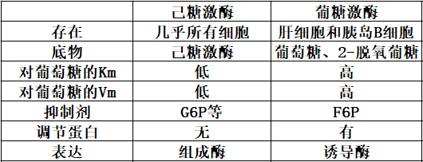

第七节 丙酮酸的去路
一、生成乳酸
丙酮酸在乳酸脱氢酶的催化下与NADH和H反应生成乳酸和NAD
乳酸脱氢酶：M亚基碱性，H亚基酸性
M4型（LDH5）：Km值较小，在缺氧组织中占优
H4型（LDH1）：Km值较大，在需氧组织中占优
分布：LDH1和LDH2占优：心肌、肾脏、红细胞
LDH4和LDH5占优：肝和横纹肌
LDH3占优：胰、脾、甲状腺和肾上腺
正常占比：2＞1＞3＞4＞5

二、生成乙醇
（一）丙酮酸脱羧生成乙醛
丙酮酸在丙酮酸脱羧酶的催化下生成乙醛和CO2
丙酮酸脱羧酶：存在于植物细胞
特点：需要TPP作为辅酶
本质：α-直接脱羧

（二）乙醛还原成乙醇同时产生氧化型NAD
乙醛在乙醇脱氢酶的催化下与NADH和H反应生成NAD和乙醇
特点：需要Zn

第八节 糖酵解作用的调节
一、果糖-2，6-二磷酸对酵解的调节作用
特点：磷酸果糖激酶的变构激活剂
注意：磷酸果糖激酶2≠磷酸果糖激酶
磷酸果糖激酶2：催化果糖-2，6-二磷酸合成
双功能酶：果糖二磷酸酶2
方式：前馈刺激作用：高浓度果糖-6-磷酸导致果糖-2，6-二磷酸形成，果糖-2，6-二磷酸激活果糖磷酸激酶
协同控制作用：葡萄糖缺乏时，胰高血糖素磷酸化双功能酶，激活果糖二磷酸酶2
葡萄糖过剩时，磷酸基团脱离双功能酶，激活果糖磷酸激酶2

二、5-磷酸木酮糖
本质：反馈调节
作用：磷酸化蛋白磷酸酶PP2A，从而磷酸化双功能酶

三、GLUT
多数细胞：Km小，摄取葡萄糖速率相对恒定
肝细胞和胰岛B细胞：Km大，餐后速率升高
肌细胞和脂肪细胞：Km中，受胰岛素快速调节使细胞在高血糖时能摄取更多葡萄糖

第九节 其他六碳糖进入糖酵解
一、果糖
肌肉：果糖在己糖激酶的催化下和ATP反应生成果糖-6-磷酸
肝脏：果糖在果糖激酶的催化下和ATP反应生成果糖-1-磷酸
果糖-1-磷酸在B型醛缩酶的催化下形成二羟丙酮磷酸和甘油醛
甘油醛：在甘油醛激酶的催化下和1分子ATP形成甘油醛-3-磷酸
在醇脱氢酶的催化下和NADH和H反应生成NAD和甘油
甘油在甘油激酶的催化下消耗1分子ATP转变为甘油-3-磷酸
甘油-3-磷酸在甘油磷酸脱氢酶的催化下和NAD反应生成二羟丙酮磷酸和NADH和H
注意：输入大量果糖或食用大量水果时B型醛缩酶饱和，果糖-1-磷酸积累，使ATP浓度下降，乳酸浓度过 高，血糖浓度下降
果糖不耐症：肝中缺乏B型醛缩酶

二、半乳糖
代谢途径：Leloir途径
步骤：半乳糖在半乳糖激酶的催化下和1分子ATP反应形成半乳糖-1-磷酸
半乳糖-1-磷酸在尿苷酰转移酶的催化下和UDP-Glc反应生成UDP-半乳糖
UDP-半乳糖在UDP-半乳糖差向异构酶的催化下反应生成UDP-葡萄糖
UDP-葡萄糖在UDP-Glc焦磷酸化酶的催化下反应生成葡萄糖-1-磷酸｛没错就是纯粹的逆反应｝
G1P在磷酸葡糖变位酶的催化下反应生成G6P
注意：UDP-半乳糖差向异构酶：以NAD为辅酶
可逆反应：G1P在磷酸葡糖变位酶的催化下反应生成G6P
半乳糖血症：缺乏尿苷酰转移酶
白内障：半乳糖醇积累于晶状体

三、甘露糖
甘露糖在己糖激酶的催化下转变为甘露糖-6-磷酸
甘露糖-6-磷酸在磷酸甘露糖异构酶的催化下转变为果糖-6-磷酸

四、古菌的糖酵解
特点：ATP产量减少甚至没有
酶在底物的特异性和调节机制上与细菌和真核生物相差甚远

第二十三章 柠檬酸循环
第一节 准备阶段——乙酰CoA的合成
丙酮酸脱氢酶系：丙酮酸脱氢酶（E1）：TPP、硫辛酸
二氢硫辛酰转乙酰基酶（E2）：硫辛酸、CoA
二氢硫辛酸脱氢酶（E3）：FAD、NAD、硫辛酸
步骤：丙酮酸在丙酮酸脱氢酶的催化下和TPP反应生成乙酰二氢硫辛酰胺和CO2
乙酰二氢硫辛酰胺在二氢硫辛酰转乙酰基酶的催化下和CoA-SH反应生成乙酰CoA和还原型E2
还原型E2和氧化型E3反应生成氧化型E2和还原型E3
还原型E3和NAD反应生成NADH和H
砷化物：As2O3/亚砷酸：抑制3-磷酸甘油醛脱氢酶、丙酮酸脱氢酶系和α-酮戊二酸脱氢酶系
砷酸盐：抑制3-磷酸甘油醛脱氢酶
调控：抑制剂：NADH、ATP、乙酰CoA、脂肪酸、磷酸化
激活剂：Ca、AMP、NAD、CoA
第三节 柠檬酸循环的反应机制
不可逆反应：柠檬酸合酶、异柠檬酸脱氢酶、α-酮戊二酸脱氢酶系
柠檬酸合酶：草酰乙酸+乙酰CoA→柠檬酸+辅酶A
地位：柠檬酸循环的起始步骤和限速步骤
本质：醛醇-克莱森酯缩合反应
调节：抑制剂：ATP、NADH、琥珀酰-CoA、脂酰-CoA、丙酮基-CoA
激活剂：ADP
乌头酸酶：柠檬酸→顺鸟头酸→异柠檬酸
抑制剂：氟乙酸｛复习还是孵鸟｝｛碘伏碘伏，先碘后氟｝
机制：与草酰乙酸缩合成氟代柠檬酸，抑制顺乌头酸酶
前手性：含立体异位的配体且经反应可得到手性分子的性质[柠檬酸]｛异柠檬酸具手性｝
异柠檬酸脱氢酶：异柠檬酸+NAD（P）→草酰琥珀酸+NAD（P）H和H→α酮戊二酸+CO2
特点：第一次氧化脱羧反应
本质：β-脱羧
异柠檬酸脱氢酶：依赖NAD：只存在于线粒体，需要Mg/Mn
依赖NADP：存在于线粒体和细胞质基质
调节：抑制剂：ATP、NADH
激活剂：ADP、NAD、异柠檬酸
α-酮戊二酸脱氢酶系：α-酮戊二酸+NAD+辅酶A→琥珀酰-CoA+NADH和H+CO2
组成：α-酮戊二酸脱氢酶（E1）
二氢硫辛酰转琥珀酰酶（E2）
二氢硫辛酰脱氢酶（E3）
特点：第二次氧化脱羧反应
辅助因子：TPP、硫辛酸、CoA、FAD、NAD、Mg
抑制剂：ATP、琥珀酰-CoA、NADH、谷胱甘肽化
琥珀酰-CoA合成酶（琥珀酰硫激酶）：琥珀酰-CoA+NDP+Pi→琥珀酸（丁二酸）+NTP+辅酶A
NTP：动物：GTP｛某些组织亦可产生ATP｝
植物和微生物：ATP
地位：柠檬酸循环中唯一直接产生高能磷酸键的步骤
特点：底物水平磷酸化
琥珀酸脱氢酶：琥珀酸+FAD→延胡索酸（富马酸）+FADH2
特点：FAD与琥珀酸脱氢酶以共价键形式结合
三羧酸循环中唯一嵌入线粒体内膜的酶
抑制剂：丙二酸
延胡索酸酶：延胡索酸+H2O→L-苹果酸（S-苹果酸）
苹果酸脱氢酶：L-苹果酸+NAD→NADH和H+草酰乙酸
特点：热力学上的极端不利反应

第四节 柠檬酸循环的化学总结算
每次循环共4次氧化反应，同时有4对H离开循环，形成3个NADH和1个FADH2
每次循环以NTP的形式产生1个高能键，消耗2个水分子
无氧分子参加反应，但必须在有氧环境进行
从柠檬酸循环开始计算，每分子乙酰CoA共10个ATP
从丙酮酸开始计算，每分子丙酮酸产生12.5个ATP
从葡萄糖开始计算，每分子葡萄糖产生30ATP/32ATP
NADH每对电子产生2.5个ATP，FADH2每对电子产生1.5个ATP
第五节 柠檬酸循环的调控
能耗：短跑：ATP和CP
中跑：糖酵解和乳酸发酵
长跑：TCA循环
一、柠檬酸循环本身制约系统的调节
柠檬酸循环中酶的活性主要靠底物水平的推动，受其生成产物浓度的抑制
关键底物：乙酰-CoA
草酰乙酸
关键产物：NADH

二、ATP、ADP和Ca的调节
Ca：激活丙酮酸脱氢酶磷酸酶和丙酮酸脱氢酶
激活异柠檬酸脱氢酶
激活α-酮戊二酸脱氢酶
ADP：异柠檬酸脱氢酶的变构促进剂
NADH和ATP：抑制柠檬酸循环

三、柠檬酸循环的双重作用
两用性：分解代谢和合成代谢双重性
柠檬酸循环既是主要的分解系统和提供自由能的代谢系统，其中间产物又是生物合成的前体来源
填补反应：对柠檬酸循环中间产物有补充的反应
丙酮酸羧化：主要的草酰乙酸来源
奇数脂肪酸氧化
氨基酸分解
脱氨基和转氨基作用
草酰乙酸来源：丙酮酸羧化、苹果酸脱氢、乙醛酸途径、Asp脱氨

第二十四章 氧化磷酸化
第一节 电子传递链
一、电子传递链
复合物Ⅰ：NADH-CoQ酶（NADH脱氢酶）
功能：催化NADH的电子传递到泛醌（UQ）
构成：一个带有FMN的黄素蛋白和至少6个铁硫中心
NADH→FMN→Fe-S→UQ
复合物Ⅱ：琥珀酸-CoQ还原酶（琥珀酸脱氢酶）
三羧酸循环惟一一个结合在膜上的酶
功能：催化来自琥珀酸的一对电子经FAD和Fe-S传给泛醌而进入呼吸链
来自琥珀酸的电子能量较低，不伴随质子的跨膜转移，因此不伴随ATP的生成
琥珀酸→FAD→Fe-S→UQ
复合物Ⅲ：CoQ-Cytc还原酶（细胞色素还原酶）（Cyt bc₁复合物）（bc1）
功能：使电子从UQ传给Cyt c（细胞色素）
每一对电子穿过时，4个质子从基质跨膜转移到膜间隙
Q循环：UQ→Cyt b→UQ
→Fe-S→Cyt c1→Cyt c
复合物Ⅳ：细胞色素氧化酶（Cyt c氧化酶）
功能：催化电子从细胞色素传给氧，生成水分子
每传递1对电子，从基质中摄取4个质子，两个用于水的生成，两个被跨膜转移到膜间隙。
Cyt c→CuA→Cyt a→Cyt a3-CuB→氧气
细胞色素：含有血红素辅基的电子传递蛋白质
还原型：α吸收峰：区分细胞色素的种类
β吸收峰
γ吸收峰：索瑞氏光谱带
氧化型：无吸收峰
极少数专性厌氧微生物不存在细胞色素
细胞色素c：唯一能溶于水的细胞色素
固定：脱辅基细胞色素c可穿过线粒体外膜进入膜间隙，在细胞色素c合成酶的催化下合成细胞色素c，固定于膜间隙

二、抑制剂
特异性呼吸链抑制剂：复合物Ⅰ：鱼藤酮、安密妥、杀粉蝶菌素、巴比妥
复合物Ⅱ：TTFA、萎锈灵
复合物Ⅲ：抗霉素A
复合物Ⅳ：CO、CN、叠氮化物、H2S｛与Fe3+形成配位键阻止O2结合｝
阿的平：抑制NADH进入复合物Ⅰ
人工电子受体：铁氰化钾和亚甲蓝等

三、呼吸体
特点：线粒体呼吸链中复合物可以游离态形式存在，亦可相互结合形成超复合体
超复合体：线粒体复合物以不同方式组合形成的超复合物
特点：存在比例随细胞状态变化而不断调整以满足特定生长状态下的特定能量需求
呼吸体：具有完整呼吸活性的蛋白超复合体[Ⅰ₁Ⅲ₂Ⅳ₁]
特点：各复合体作为功能相对独立的单元受到严格调控
并非通过氧还反应而是直接通过电子传递引起H转运产生电化学势能
作用：相互结合相互稳定从而保证底物高效利用和流通

第三节 氧化磷酸化作用
二、ATP合成的部位
磷氧比：呼吸过程中无机磷酸消耗量（即生成ATP的量）和氧原子消耗量的比值称为磷氧比
假说：化学偶联假说：电子传递过程中产生一种高能共价中间物，它随后的裂解驱动ADP的磷酸化作用
构象偶联假说：电子传递使线粒体内膜某些蛋白质组分构象变化形成高能形式，通过ATP合成恢复
化学渗透假说：电子传递释放自由能和ATP合成通过跨线粒体内膜的质子梯度偶联

三、质子梯度的形成
氧还回路机制：论点：线粒体呼吸链的各个氧还中心可能既使电子转移，也使质子转移。前一个被还原的氧还中心被后一个氧还中心再氧化，同时伴随质子转移
缺陷：电子传递链中只有2种H载体，而有3个部位能转运质子
质子泵机制：电子传递导致复合体的构象变化，质子转移是氨基酸侧链pK变化产生的结果。构象变化导致氨基酸侧链pK变化，结果发挥质子泵作用的侧链交替暴露在线粒体内膜外侧或内侧
五、氧化磷酸化的解偶联和抑制
1、解偶联
解偶联剂（质子载体试剂）：通过消除跨膜质子梯度而使电子传递和ATP形成过程分离[DNP、FCCP]
氧化磷酸化抑制剂：抑制氧的利用和ATP合成，导致电子传递也不能进行
抑制F0：DCCD、寡霉素、杀黑星菌素
抑制F1：PCMB、金轮霉素
离子载体抑制剂：除H外一价阳离子的载体[缬氨霉素、短杆菌肽]
ADP/ATP交换载体抑制剂：苍术苷、米酵菌酸
特点：脂溶性，含有酸性基团
2、解耦联产热
褐色脂肪组织：由于细胞色素显色，产热由于氧化磷酸化解偶联
产热蛋白（解偶联蛋白）：分布：褐色脂肪组织线粒体
激活：游离脂肪酸
抑制：嘌呤核苷酸
3、IF1
IF1：ATP水解时结合在F1上抑制其活性，ATP合成时解离

六、细胞质基质内NADH的再氧化
1、3-磷酸甘油穿梭
酶：甘油磷酸脱氢酶
胞质溶胶：二羟丙酮磷酸+NADH+H→3-磷酸甘油+NAD
线粒体内膜：3-磷酸甘油+FAD→二羟丙酮磷酸+FADH2
分布：脑和骨骼肌
2、苹果酸-天冬氨酸穿梭
酶：转氨酶、苹果酸脱氢酶
胞质溶胶：草酰乙酸+NADH+H→苹果酸+NAD
线粒体基质：苹果酸+NAD→草酰乙酸+NADH+H
3、异柠檬酸穿梭
酶：异柠檬酸脱氢酶
胞质溶胶：α-酮戊二酸+NADPH+H+CO2→异柠檬酸+NADP
线粒体基质：异柠檬酸+NAD→α-酮戊二酸+NADH+H+CO2

七、调控与结算
呼吸的受体控制：ADP作为关键物质对氧化磷酸化作用的调节
状态Ⅰ：无可氧化的底物、无ADP的呼吸状态
氧利用率极低
状态Ⅱ：加入ADP后的呼吸状态
氧利用率短暂上升
状态Ⅲ：加入ADP和底物后的呼吸状态
状态Ⅳ：加入底物后呼吸状态
状态Ⅴ：氧耗尽
常态：缺乏ADP时，线粒体内部分隔完全充满线粒体空间，内膜与外膜相接
紧缩态：加入ADP后，线粒体处于状态Ⅲ，基质压缩为50%，内膜和嵴更密更曲折
通常情况下，线粒体处于状态Ⅲ和状态Ⅳ
3质子合成1个ATP，将1个ATP运出需额外消耗1个质子

第二十五章 其他糖代谢途径
第一节 磷酸戊糖途径
二、主要反应
场所：细胞质[大多数生物]
质体[植物]
氧化阶段：葡萄糖-6-磷酸脱氢酶：葡萄糖-6-磷酸+NADP→6-磷酸葡萄糖酸-δ-内酯+NADPH和H
地位：限速步骤
内酯酶：6-磷酸葡糖酸-δ-内酯+H2O→6-磷酸葡萄糖酸+H
6-磷酸葡萄糖酸脱氢酶：6-磷酸葡萄糖酸+NADP→5-磷酸核酮糖+NADPH和H+CO2
特点：β脱羧
方程式：6磷酸-6-葡萄糖+12NADP+6H2O→6CO2+12NADPH+12H+6磷酸-5-核酮糖
非氧还阶段：异构酶：5-磷酸核酮糖→5-磷酸核糖
差向异构酶：5-磷酸核酮糖→5-磷酸木酮糖
转酮酶：5-磷酸核糖+5-磷酸木酮糖→7-磷酸景天庚酮糖+3-磷酸甘油醛
转醛酶：7-磷酸景天庚酮糖+3-磷酸甘油醛→6-磷酸果糖+4-磷酸赤藓糖
转酮酶：4-磷酸赤藓糖+5-磷酸木酮糖→3-磷酸甘油醛+6-磷酸果糖
磷酸葡糖异构酶：6-磷酸果糖→6-磷酸葡萄糖
方程式：6磷酸-5-核酮糖+H2O→5磷酸-6-葡萄糖+Pi
区分：转醛酶转移三碳单位，转酮酶转移二碳单位

三、反应调控
限速步骤：6-磷酸葡萄糖脱氢酶
调控：NADP/NADPH和核糖-5-磷酸
结果：机体主要需要5-磷酸核糖时：葡萄糖酵解为3-磷酸甘油醛和6-磷酸果糖，再转变为5-磷酸核糖
方程式：5葡糖-6-磷酸+ATP→6核糖-5-磷酸+ADP+H｛非氧还途径｝
需要程度平衡时：磷酸戊糖途径的氧化阶段占优势
方程式：6-磷酸葡糖+2NADP+H2O→5-磷酸核糖+2NADPH+2CO2+2H
机体主要需要NADPH时：5-磷酸核酮糖转变为6-磷酸葡糖
方程式：6-磷酸葡糖+12NADP+7H2O→6CO2+12NADPH+12H+Pi
机体只需要NADPH和ATP时：5-磷酸核酮糖转化为PGAld再进行EMP-TCA途径

四、生物意义
1、磷酸戊糖途径是细胞产生NADPH的主要途径
蚕豆病：6-磷酸葡萄糖脱氢酶缺乏
表现：溶血性贫血
实质：GSH下降使谷胱甘肽过氧化物酶活性下降
NADPH：提供生物合成还原力
解毒[细胞色素P450]
免疫：NADPH氧化酶：NADPH+O2→NADP+H+O₂*[白细胞]
间接进入呼吸链：吡啶核苷酸转氢酶：NADPH+NAD→NADH+NADP
维持红细胞膜完整[蚕豆病]
NO合成
4-磷酸赤藓糖：芳香族氨基酸合成和维生素B6合成
2、戊糖磷酸途径是细胞内不同结构糖分子的重要来源，并为各种单糖的相互转变提供条件
3、辅助光合作用
4、戊糖分解的必经途径
五、小结
1分子葡萄糖不能完成上述全部反应，至少3分子葡萄糖同时进入才可完成
6分子葡萄糖进入PPP途径才相当于1分子葡糖被氧化
不需氧气，调解方式简单
产生NADPH：PPP、异柠檬酸脱氢酶、谷氨酸脱氢酶、苹果酸酶、光反应

第二节 糖的其他代谢途径
一、糖异生
糖异生：以非糖物质作为前体合成葡萄糖
前体：丙酮酸、乳酸、丙酸、甘油、奇数碳原子脂肪酸[植烷酸]、生糖氨基酸、三羧酸循环中间产物
动物：乙酰CoA不能异生成糖
植物：乙酰CoA通过乙醛酸途径异生成糖
场所：线粒体基质：丙酮酸→草酰乙酸
胞质溶胶：绝大多数反应
位置：主肝副肾
过程：丙酮酸羧化酶：ATP+CO2+烯醇式丙酮酸→草酰乙酸+ADP+Pi
位置：线粒体基质
调节：激活剂：乙酰辅酶A
抑制剂：ADP
磷酸烯醇式丙酮酸羧激酶：草酰乙酸+GTP→磷酸烯醇式丙酮酸+GDP+Pi
位置：线粒体：鸟、兔
胞质溶胶：白鼠
线粒体和胞质溶胶：人和豚鼠
调节：抑制剂：ADP
1，6-二磷酸果糖酶：1，6-二磷酸果糖+H2O→F6P+Pi
抑制剂：果糖-2，6-二磷酸、AMP
激活剂：柠檬酸
6-磷酸葡萄糖酶：G6P+H2O→葡萄糖+Pi
注意：糖异生并非糖酵解的直接逆反应，糖异生作用跳过糖酵解作用的不可逆步骤
侧支：乳酸、丙氨酸→丙酮酸
天冬氨酸→草酰乙酸
甘油→二羟丙酮磷酸
方程式：2丙酮酸+4ATP+2GTP+2NADH+6H2O→葡萄糖+4ADP+2GDP+6Pi+2NAD+2H
无用循环：葡萄糖转变为丙酮酸，丙酮酸重新合成葡萄糖
作用：产热
放大代谢调节信号
可立氏循环：肌肉细胞的乳酸随血液进入肝脏细胞，在肝细胞内通过糖异生转变为葡萄糖，又回到血液供应肌肉和脑对葡萄糖的需要
肾糖异生：谷氨酰胺酶：Gln+H2O→NH3+Glu
谷氨酸脱氢酶：Glu+NAD（P）→α-酮戊二酸+NH3+NAD（P）H和H
α酮戊二酸→→Glc
作用：维持血糖浓度稳定
排出体内过多的酸[肾糖异生]
使植物和部分微生物能利用乙酸作为唯一碳源
第四节 乙醛酸途径（TCA循环支路）
存在：植物和微生物
场所：线粒体
乙醛酸循环体：异柠檬酸裂合酶、苹果酸合酶
步骤：线粒体中的草酰乙酸进入乙醛酸循环体，草酰乙酸和乙酰CoA缩合形成柠檬酸再异构化为异柠檬酸
异柠檬酸裂合酶：异柠檬酸→琥珀酸+乙醛酸
苹果酸合酶：乙醛酸+乙酰CoA→苹果酸+CoA
苹果酸进入胞质溶胶，由苹果酸脱氢酶氧化为草酰乙酸
琥珀酸进入线粒体形成草酰乙酸
方程式：2乙酰CoA+2NAD+FAD→草酰乙酸+2NADH+FADH2+2H
2乙酰CoA+NAD+2H2O→琥珀酸+NADH+H
乙酰CoA合成酶：位置：植物和部分微生物
方程式：乙酸+ATP+CoA→乙酰CoA+ADP+Pi
生理意义：利用乙酸作为碳源

第五节 寡糖类的生物合成和分解
糖基载体：UDP：N-乙酰半乳糖胺、N-乙酰葡糖胺、N-乙酰胞壁酸
半乳糖、葡糖醛酸、木糖
GDP：甘露糖、岩藻糖
CDP：唾液酸
二、乳糖的生物合成和分解
非乳腺组织：半乳糖基转移酶：UDP-半乳糖+N-乙酰葡糖胺→UDP+半乳糖-N-乙酰葡糖胺
乳腺组织：乳糖合酶：UDP-半乳糖+葡萄糖→UDP+乳糖
乳糖合酶：半乳糖基转移酶+α-乳清蛋白
分解：乳糖酶/根皮苷水解酶
乳糖不耐症：青年或成年后小肠细胞外的乳糖酶活性消失
别乳糖：1，6糖苷键

三、蔗糖的生物合成
快途径：磷酸蔗糖合酶：UDPG+F6P→UDP+磷酸蔗糖
磷酸酯酶：磷酸蔗糖+H2O→蔗糖+Pi
慢途径：蔗糖合酶：UDPG+果糖→UDP+蔗糖

第二十六章 糖原的分解和生物合成
第二节 糖原的降解
酶：糖原磷酸化酶：限速步骤
糖原脱支酶（R酶）
磷酸葡糖变位酶
选用糖原的原因：动员速度快于脂肪
可在无氧条件下分解
脂肪酸无法异生成糖
分布：主要：肝、骨骼肌｛肌糖原总量大于肝糖原，但是单个细胞量少于肝糖原｝
次要：其他组织
一、糖原磷酸化酶
催化位点：非还原性末端α1→4糖苷键
最近距离：距离分支点4残基
特点：磷酸解：通过在分子内引入1分子无机磷酸形成磷酸酯键而使原本键断裂
产物：1-磷酸葡糖
1，5-葡糖酸内酯：本质：氧鎓离子类似物
作用：抑制糖原磷酸化酶和糖原合酶
存在形式：磷酸化酶a：有催化活性，Ser14磷酸化
磷酸化酶b：无催化活性，Ser14去磷酸化
别构活化剂：AMP
磷酸吡哆醛：酸碱催化剂
分类：肌糖原磷酸化酶：调节：别构抑制：ATP和G6P
别构激活：AMP
特点：a型总有活性
b型多数无活性，由R态转化为T态
肝糖原磷酸化酶：别构抑制：Glc
特点：Glc使a型转化为b型
成因：肝脏水解糖原的目的往往是运出给予其他细胞，肌肉水解糖原的目的往往是自身利用

二、糖原脱支酶
极限糊精：具有许多短分支链的多糖分子
活性：糖基转移酶：将分支末端3葡糖基转移至另一分支末端
糖原脱支酶：水解α1→6糖苷键
本质：水解作用

三、磷酸葡糖变位酶的作用
作用：将1-磷酸葡糖转变为6-磷酸葡糖
中间体：1，6-二磷酸葡糖

四、6-磷酸葡糖酶
作用：水解葡萄糖-6-磷酸
位置：肝、肾、肠细胞滑面内质网膜内腔

五、溶酶体内糖原
成因：细胞自噬
酸性麦芽糖苷酶（酸性α糖苷酶）：水解α1→4和α1→6糖苷键

第三节 糖原的生物合成
本质：缩醛反应
酶：UDP-葡糖焦磷酸化酶｛淀粉中存ADP-葡糖焦磷酸化酶｝
糖原合酶：限速步骤
糖原分支酶（Q酶）
一、UDP-葡糖焦磷酸化酶｛细菌中为ADP-葡糖磷酸化酶｝
作用：催化1-磷酸葡糖与UTP反应生成UDP-葡萄糖和焦磷酸

二、糖原合酶
作用：催化UDPG上的葡萄糖转移至糖原非还原末端
引物：生糖原蛋白（糖原素）：自动催化8个UDP-葡萄糖成链[动物]
糖原合酶[细菌]
注意：糖原数目取决于糖原素数目
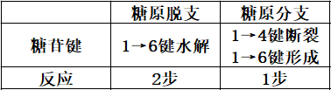
糖原大小取决于糖原合酶和糖原素的相互作用
糖原合酶一旦与糖原素脱离就失去作用
形式：a型：去磷酸化，有活性
b型：磷酸化，无活性
别构效应物：G6P：降低Km值，故主要影响b型

三、糖原分支酶
作用：断开α-1→4糖苷键，形成α1→6糖苷键
结果：每添加1分子葡萄糖，消耗2分子ATP
三碳途径（糖原合成的间接途径）：进食后，大部分葡萄糖先在肝外细胞分解为乳酸、丙酮酸等三碳化合物，再进入肝细胞异生成糖原
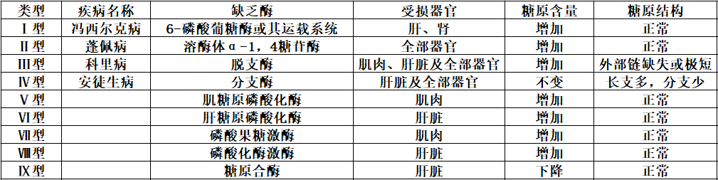

第二十八章 脂肪酸的分解代谢
第二节 脂肪酸的氧化
一、脂肪酸的活化
位置：胞质溶胶
脂酰辅酶A合酶（脂肪酸硫激酶）：脂肪酸+CoA+ATP→脂酰辅酶+AMP+PPi
分布：内质网
线粒体外膜：在细胞质基质中激活长链脂肪酸
线粒体内膜：在线粒体基质中激活短链脂肪酸

二、脂肪酸转入线粒体
短中链（10碳以下）的脂酰辅酶A可直接通过线粒体内膜
长链（10碳以上）的脂酰辅酶A需在肉碱-脂酰转移酶Ⅰ的催化下与肉碱结合
肉碱：存在于动植物，极性
化学本质：类氨基酸
前体：Lys、Met
肉碱-脂酰转移酶Ⅰ：存在于线粒体内膜外侧
肉碱-脂酰转移酶Ⅱ：存在于线粒体基质
步骤：脂酰辅酶A需在肉碱-脂酰转移酶Ⅰ的催化下与肉碱反应生成脂酰肉碱
脂酰肉碱在脂酰肉碱移位酶的催化下穿过线粒体内膜
脂酰肉碱在肉碱-脂酰转移酶Ⅱ的催化下释放游离肉碱
三、β-氧化
步骤：脱氢：脂酰CoA脱氢酶：脂酰辅酶A+FAD→反式烯酰CoA+FADH2
水合：烯酰CoA水合酶：反式烯酰CoA+H2O→羟脂酰CoA
再脱氢：羟脂酰CoA脱氢酶：羟脂酰CoA+NAD→酮脂酰CoA+NADH
硫解：β-酮硫解酶：酮脂酰CoA+CoA→乙酰CoA+脂酰CoA
例：软脂酰-CoA+7FAD+7CoA+7NAD→8-乙酰CoA+7FADH2+7NADH+7H
脂酰CoA脱氢酶缺乏症：婴儿突然死亡症候群
牙买加呕吐病
本质：克莱森酯解
注意：FADH2通过ETF直接传给UQ
降糖氨酸：抑制脂酰CoA脱氢酶和亮氨酸代谢
作用：提供大量能量
提供生物合成的前体物质
产生大量水

第三节 不饱和脂肪酸的氧化
一、不饱和脂肪酸的氧化
相同点：基本相同
不同点：烯酰-CoA异构酶
二烯酰CoA还原酶[多不饱和脂肪酸]
二、奇数碳原子脂肪酸氧化（丙酸氧化）
产物：乙酰-CoA和丙酰CoA
丙酰CoA：转化用酶：丙酰CoA羧化酶：消耗1分子ATP
甲基丙二酰CoA消旋酶
甲基丙二酰CoA变位酶：辅酶：钴胺素
产物：琥珀酰CoA
地位：在反刍动物中发挥重要作用
缺乏维生素B12：甲基丙二酰CoA积累并水解为甲基丙二酸，抑制糖异生导致低血糖和酮症

三、其他氧化
α氧化：要求：脂肪酸α羟化酶和硫激酶[人类吸收植烷酸]
位置：内质网、线粒体或过氧化物酶体
特点：辅助β氧化
需ATP活化
作用：除去甲基碳
雷夫苏姆病：α氧化酶系异常
ω氧化：要求：单加氧酶、NADPH、O2、细胞色素P450
位置：内质网
特点：不需ATP活化
产物：二羧酸

四、过氧化物酶体中的β氧化
特点：FADH2释放的还原力未转化为ATP，而NADH被运输出过氧化物酶体
作用：主要为提供生物合成前体
底物：通常为难以进入线粒体的超长链脂肪酸
载体：D类ABC转运蛋白（ABCD）
脑白质肾上腺营养不良症：ABCD缺乏使超长链脂肪酸积累
分类：过氧化物酶体：碳链达6~8个C时无法再分解
离开方式：脂酰肉碱
乙醛酸循环体：可完全分解成乙酰CoA

第四节 酮体
一、乙酰-CoA的代谢结局
结局：进入柠檬酸循环
合成胆固醇
合成脂肪酸
转化为酮体
酮体：乙酰乙酸、D-β-羟丁酸和丙酮
注意：β羟丁酸并非酮
本质：部分脂肪酸氧化分解的中间产物

二、酮体的形成
位置：肝脏
场所：线粒体基质
主要成分：乙酰乙酸、D-β-羟丁酸
脑组织：正常代谢利用葡萄糖，其次利用酮体｛葡萄糖为正常条件下人脑能量代谢的唯一供体｝
草酰乙酸：决定乙酰CoA去向
饥饿酮症：饥饿状态下，糖异生和脂肪酸氧化加速进行，脂肪酸氧化产生乙酰-CoA，而糖异生使草酰乙酸耗尽，乙酰CoA无法进入柠檬酸循环，生成酮体
糖尿病：草酰乙酸离开柠檬酸循环异生成糖
合成：关键酶：HMG-CoA合酶
分支：HMG-CoA还原酶：胆固醇
HMG-CoA裂解酶：酮体
步骤：硫解酶：2乙酰CoA→乙酰乙酰CoA +CoA
HMG-CoA合酶：乙酰乙酰CoA+乙酰CoA→HMG-CoA+CoA
HMG-CoA裂解酶：HMG-CoA→乙酰CoA+乙酰乙酸
β-羟丁酸脱氢酶：乙酰乙酸+NADH+H→β-羟丁酸+NAD
注意：人体内丙酮为乙酰乙酸自发脱羧产生

三、肝外组织利用酮体作为燃料
β-羟丁酸脱氢酶：D-β-羟丁酸+NAD→乙酰乙酸+NADH+H
转硫酶（β-酮酰CoA转移酶）：乙酰乙酸+琥珀酰CoA→琥珀酸+乙酰乙酰CoA
特点：只分布于肝外组织
硫解酶：乙酰乙酰CoA+CoA→2乙酰CoA
丙酮：呼出
代谢：丙酮酸
排泄：甲酸、乙酸
第八节 脂肪酸代谢的调控
限速酶：肉碱酰基转移酶Ⅰ：受丙二酸单酰CoA抑制
心脏的主要能源：脂肪酸的氧化
AMPK：活化β氧化，磷酸化乙酰CoA羧化酶

第二十九章 脂类的生物合成
第一节 储存脂肪
一、储存脂肪
动员：脂肪仓库中储存的脂肪释放游离脂肪酸并转移到肝脏的过程
脂肪细胞：白色脂肪细胞（单泡脂肪细胞）：含一滴大型油滴；核位于一边，扁平；细胞质极少，线粒体少
褐色脂肪细胞（多泡脂肪细胞）：含多滴小型油滴；核位于中央，圆形；细胞质丰富，线粒体多
特点：一般只增加大小，体积增加到4倍后增加数目导致减肥困难
褐色脂肪组织与骨骼肌同源，白色脂肪细胞用于储能

二、脂肪肝
成因：过度的脂肪动员与脂肪酸运出障碍
表现：肝脏被脂肪细胞浸渗为脂肪组织
诱因：糖尿
化学药品：CCl4、吡啶过多
Met、胆碱过少
糖尿病：由于胰岛素减少或胰岛素失效，肝外组织无法利用血糖，造成缺糖症状
噻唑烷二酮：通过降低游离脂肪酸水平实现胰岛素增敏
机制：激活脂肪细胞产生3-磷酸甘油激酶
原理：血液中游离脂肪酸会降低胰岛素敏感性

第二节 脂类的合成
一、脂肪酸的生物合成
1、乙酰CoA的作用
位置：胞质溶胶
穿梭：三羧酸转运体系：（柠檬酸-丙酮酸循环）
线粒体：柠檬酸合酶
步骤：柠檬酸合酶：草酰乙酸+乙酰CoA→柠檬酸+CoA
柠檬酸裂解酶：柠檬酸+CoA+ATP→草酰乙酸+乙酰CoA+Pi+ADP
苹果酸脱氢酶：草酰乙酸+NADH+H→苹果酸+NAD
苹果酸酶：苹果酸+NADP→丙酮酸+NADPH+H+CO2
本质：β氧化脱羧
作用：转移乙酰CoA
提供NADPH
能耗：1ATP
α-酮戊二酸循环

2、丙二酸单酰CoA的形成来源于乙酰CoA和碳酸氢盐
起始：乙酰CoA在乙酰CoA羧化酶的催化下和HCO3反应生成丙二酸单酰CoA
乙酰CoA羧化酶：活性：生物素羧基载体蛋白
生物素羧化酶
转羧酶
特点：多功能酶
生物胞素：羧基生物素酰赖氨酸
供能：1分子ATP
3、脂肪酸合酶
组成：脂肪酸合酶系
酰基载体蛋白（ACP）：辅基：磷酸泛酰巯基亚胺
4、反应
循环：启动：乙酰-CoA：ACP转酰酶：乙酰CoA将酰基转移至脂肪酸合酶上
装载：丙二酸单酰CoA-ACP转酰酶：丙二酸单酰CoA将酰基转移至ACP上
缩合：β-酮酰-ACP合酶：乙酰基+丙二酸单酰基+H→乙酰乙酰ACP+CO2
特点：不可逆反应
还原：β-酮酰ACP还原酶：乙酰乙酰ACP+NADPH+H→D-α，β-羟丁酰ACP+NADP
脱水：β-羟丁酰ACP脱水酶：D-α，β-羟丁酰ACP→α，β-反式-丁烯酰ACP+H2O
还原：烯酰ACP还原酶：α，β-反式-丁烯酰ACP+NADPH+H→丁酰ACP+NADP
释放：软脂酰-ACP在软脂酰-ACP硫酯酶的催化下水解为软脂酸和ACP
结果：乙酰-CoA+7丙二酸单酰-CoA+14NADPH+20H→软脂酸+7CO2+14NADP+8CoA-SH+6H2O
7乙酰-CoA+7ATP+7CO2+7H2O→7丙二酸单酰-CoA +7ADP+7Pi +14H
8乙酰-CoA+7ATP+14NADPH+6H→软脂酸+14NADP+8CoA-SH+6H2O+7ADP+7Pi
5、脂肪酸合成途径和β氧化的比较
相同点：以二碳单元为基本单位
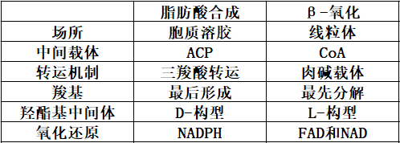

6、脂肪酸碳链的加长和去饱和
延长：线粒体：脂肪酸降解的逆反应，最后一步使用NADPH替代FADH2
内质网：辅酶A代替ACP
去饱和：动物和酵母：酶：脂酰-CoA去饱和酶
位置：内质网膜
电子传递：黄素蛋白、细胞色素b5、NAD
特点：不能在Δ9以上的位置引入双键
植物：特点：可在任意位置引入双键
不与膜结合
电子传递：NADPH和脂酰ACP
7、脂肪酸调节
限速步骤：乙酰-CoA羧化酶：pH、Mg越高，酶活性越高｛越p越美越高兴｝
8、奇数碳原子脂肪酸合成
方式：α氧化或直接以丙酰CoA为底物合成

二、其他脂类生物合成
三酰甘油循环：脂肪组织产生的75%游离脂肪酸经血液循环到肝，酯化产生三酰甘油，经血液循环并在胞外脂蛋白酶的催化下，分解为脂肪酸并回到脂肪组织
甘油异生：丙酮酸→二羟丙酮磷酸→3-磷酸甘油→甘油
本质：简化的糖异生
场所：肝、肾
能耗：1NADH
限速步骤：PEPCK
作用：控制脂肪酸释放速率
控制脂肪酸利用率
1、脂酰甘油
前体：脂酰-CoA和3-磷酸甘油
步骤：转酰→转酰→水解酯键→转酰
2、磷脂
尼曼-皮克痛：鞘脂酶缺乏
甘油磷脂：共同途径：3-磷酸甘油在酰基转移酶的催化下和脂酰CoA反应生成磷脂酸
细菌：磷脂酸在磷脂酸胞苷转移酶的催化下和CTP反应生成CDP-二脂酰甘油和PPi
真核生物：①磷脂酸被激活生成CDP-二脂酰甘油[PI、DPG]
②磷脂酸水解生存二脂酰甘油，而极性头被活化为CDP-X，后在合酶的催化下合成甘 油磷脂并释放CMP[PS、PE、PC]
磷脂酸→→PS→PE→PC
→→PG→DPG
限速酶：CTP-磷酸胆碱胞苷转移酶
注意：磷脂酰胆碱的降解是肝脏中唯一产生胆碱的机制
二棕榈酰卵磷脂（二软脂酰磷脂酰胆碱）
烷基醚和烯基醚：底物：二羟丙酮磷酸、脂酰CoA、NADPH、羟基化合物
[血小板活化因子（PAF）]
注意：肝脏对结构脂质的调控优先于储能脂质的调控
鞘脂：前体：神经酰胺
合成：3-酮鞘氨醇合酶：软脂酰CoA+Ser→3-酮鞘氨醇+CO2+CoA
3-酮鞘氨醇还原酶：3-酮鞘氨醇+NADPH+H→二氢鞘氨醇+NADP
转酰酶：二氢鞘氨醇+脂酰CoA→脂酰二氢鞘氨醇+CoA
脱氢酶：脂酰二氢鞘氨醇+FAD→神经酰胺+FADH2
神经酰胺+CDP-胆碱→鞘磷脂
4、类二十烷酸
花生四烯酸→环加氧酶→前列腺素及其衍生物｛五元环｝
→线性脂加氧酶→白三烯及其衍生物
环加氧酶：可自动失活，也被阿司匹林抑制
线性脂加氧酶：单向反应
5、胆固醇
位置：肝细胞：合成85%
其他细胞：基本均能合成但难以满足需要
特点：人体内胆固醇主要由自身合成，并受食物中饱和脂肪的调节
底物：18乙酰CoA
限速酶：HMG-CoA还原酶
调控：AMPK、SREBP
步骤Ⅰ：甲羟戊酸合成
底物：3乙酰CoA、2NADPH
产物：甲羟戊酸
步骤Ⅱ：异丙酰焦磷酸和二甲烯丙基焦磷酸的合成
底物：甲羟戊酸、3ATP
产物：异丙酰焦磷酸、二甲烯丙基焦磷酸
步骤Ⅲ：三十碳鲨烯合成
底物：4异丙酰焦磷酸、2二甲烯丙基焦磷酸、NADPH
产物：2PPi、三十碳鲨烯
步骤Ⅳ：羊毛固醇合成
底物：鲨烯、O2、NADPH
产物：羊毛固醇
步骤Ⅴ：胆固醇合成
底物：羊毛固醇、O2、NADPH/NADH
酶：胞质溶胶：步骤Ⅰ、Ⅱ、Ⅲ
内质网：步骤Ⅳ、Ⅴ
6、胆固醇及其转化
疾病：沃尔曼病：溶酶体酸性脂肪酶缺失
胆固醇酯累积症：溶酶体酸性脂肪酶缺乏
洛伐他汀：抑制胆固醇合成，增加LDL受体
本质：HMG-CoA还原酶的竞争性抑制剂
作用：昆虫的维生素
胆固醇酯：在肝中合成的胆固醇和脂肪酸合成的酯

第三十章 蛋白质降解及氨基酸的分解代谢
第二节 氨基酸分解代谢
步骤：脱氨基
氨形成尿素
α-酮酸代谢
一、氨基酸的脱氨基作用
转氨酶：谷丙转氨酶在肝细胞中最为丰富，谷草转氨酶在心肌细胞中最为丰富
特点：反应均为可逆反应
通常只催化L-氨基酸和α酮酸转氨｛Thr、Pro、Lys无法转氨｝
转氨基作用：机制：乒乓机制
实质：氨基酸+α-酮酸→α酮酸+氨基酸
辅酶：磷酸吡哆醛
葡萄糖-丙氨酸循环：氨基酸的氨基在肌肉中转移到丙酮酸上形成丙氨酸，进入肝脏重新形成丙酮酸，丙酮酸糖异生形成葡萄糖，回到肌肉中，糖酵解为丙酮酸

二、氧化脱氨基作用：谷氨酸脱氢酶
反应：谷氨酸+NAD（P）+H2O→α-酮戊二酸+NH3+NAD（P）H+H
调节：抑制：GTP、ATP、ADP-核糖基化
激活：GDP、ADP
位置：线粒体基质

三、其他脱氨基作用
酶：氨基酸氧化酶
反应：氨基酸+FAD/FMN+H2O→α-酮酸+NH3+FADH2/FMNH2｛FADH2或FMNH2立刻还原O2为H2O2｝
位置：过氧化物酶体
特点：L-氨基酸氧化酶：最适pH远离生理pH，分布少
D-氨基酸氧化酶：底物不常见

四、联合脱氨基作用
氨基酸：氨基酸的α-氨基借助转氨酶转移到α-酮戊二酸的分子上形成α-酮酸和谷氨酸。谷氨酸在谷氨酸脱氢酶的催化下脱氨基形成α-酮戊二酸和氨
嘌呤核苷酸：过程：次黄嘌呤核苷酸与天冬氨酸作用形成腺苷酸代琥珀酸，腺苷酸代琥珀酸在裂合酶的作用 下分裂成腺嘌呤核苷酸和延胡索酸。腺嘌呤核苷酸水解后产生氨和次黄嘌呤核苷酸
位置：骨骼肌、心肌、肝、脑

五、氨基酸的脱羧基作用
辅酶：磷酸吡哆醛
产物：醛亚胺和胺
γ-氨基丁酸：谷氨酸脱羧形成
组胺：组氨酸脱羧形成

六、氨的命运
转运：途径：谷氨酰胺/丙氨酸
反应：①谷氨酰胺合成酶：NH4+谷氨酸+ATP→谷氨酰胺+ADP+Pi+H
谷氨酰胺酶：谷氨酰胺+ H→NH4+谷氨酸
②丙酮酸转氨酶：谷氨酸+丙酮酸→α-酮戊二酸+丙氨酸
α-酮戊二酸+丙氨酸→谷氨酸+丙酮酸
排泄：直接排泄和尿素循环
毒性：脑线粒体：NH4+α-酮戊二酸+NADPH+H→Glu+NADP+H2O
其他：破坏黏膜等

第三节 尿素的形成
一、尿素循环（鸟氨酸循环）
地位：第一个研究清楚的代谢途径
氨甲酰磷酸合成酶Ⅰ：NH4+HCO3+2ATP→氨甲酰磷酸
地位：限速步骤
位置：线粒体
鸟氨酸转氨甲酰酶：氨甲酰磷酸+鸟氨酸→瓜氨酸+Pi
位置：线粒体
特点：瓜氨酸跨膜
精氨琥珀酸合成酶：瓜氨酸+Asp+ATP→精氨琥珀酸+AMP+PPi
位置：胞质溶胶
精氨琥珀酸酶：精氨琥珀酸→精氨酸+延胡索酸
位置：胞质溶胶
精氨酸酶：精氨酸+H2O→鸟氨酸+尿素
位置：胞质溶胶
总方程式：天冬氨酸+NH4+HCO3+3ATP→2ADP+2Pi+AMP+PPi+尿素+延胡索酸
氨源：氨和天冬氨酸
碳源：HCO3
获利：谷氨酸释放氨：1NADH
延胡索酸→草酰乙酸：1NADH
能量：入不敷出？？？

二、调节
限速酶：氨甲酰磷酸合成酶Ⅰ
别构激活：N-乙酰谷氨酸

第四节 氨基酸碳骨架的氧化途径
注意：胺无法进入柠檬酸循环
进入方式：琥珀酰CoA：缬氨酸、异亮氨酸、甲硫氨酸｛携一假琥珀仙｝
延胡索酸：苯丙氨酸、酪氨酸
α-酮戊二酸：谷氨酸、谷氨酰胺、精氨酸、组氨酸、脯氨酸｛普京组二古铜｝
草酰乙酸：天冬氨酸、天冬酰胺
丙酮酸：色氨酸、丝氨酸、苏氨酸、半胱氨酸、甘氨酸、丙氨酸｛色师叔拌干饼｝
乙酰CoA：异亮氨酸、亮氨酸、色氨酸、苏氨酸｛一亮色书一仙甫｝
乙酰乙酸：赖氨酸、亮氨酸、苯丙氨酸、酪氨酸｛来两本老铜｝
只生酮氨基酸：亮氨酸、赖氨酸
生酮生糖氨基酸：异亮氨酸、苯丙氨酸、色氨酸、苏氨酸、酪氨酸
只生糖氨基酸：其他

第六节 氨基酸衍生物质
一、氨基酸与一碳单位
亚甲基：甘氨酸、丝氨酸、苏氨酸
亚氨甲基：组氨酸
次甲基：组氨酸
甲基：甲硫氨酸
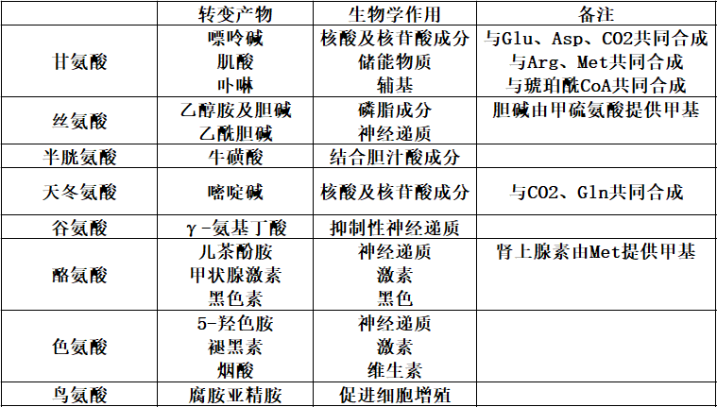

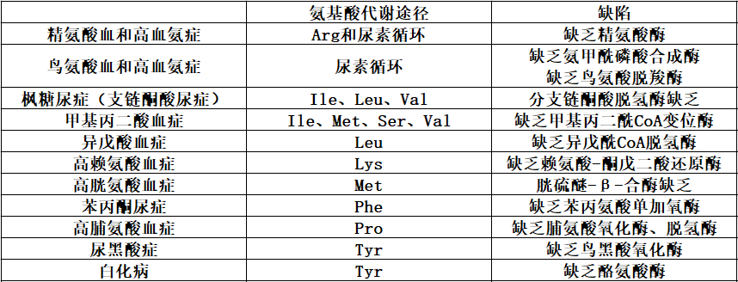

第三十一章 氨基酸及其衍生物的合成
第一节 概论
必需氨基酸：甲携来一本亮色书｛成因：没有相应碳骨架｝
半必需氨基酸：Arg、His
氨甲酰磷酸合成酶Ⅰ：位置：线粒体
反应：催化NH4和HCO3和2ATP反应生成氨甲酰磷酸
作用：鸟氨酸循环
氨甲酰磷酸合成酶Ⅱ：位置：胞质溶胶
反应：催化谷氨酰胺和HCO3和2ATP反应生成氨甲酰磷酸
作用：嘧啶合成
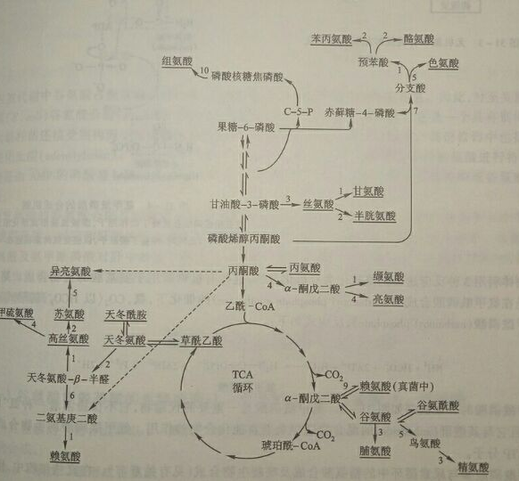

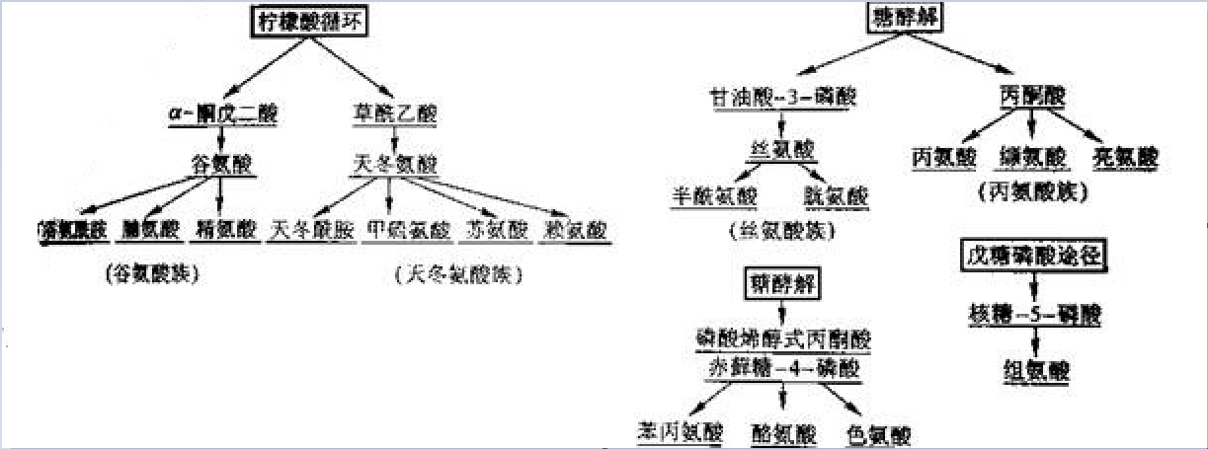
氮平衡：摄入氮量和排出氮量的关系
总氮平衡：摄入氮量=排出氮量
正氮平衡：摄入氮量＞排出氮量
负氮平衡：摄入氮量＜排出氮量
吸收：中性氨基酸载体：中性氨基酸和组氨酸，最快
碱性氨基酸载体：Lys、Arg
酸性氨基酸载体：Asp、Glu
亚氨基酸和甘氨酸载体：Pro、Gly，最慢

第二节 脂肪族氨基酸及脯氨酸的生物合成
一、谷氨酸族
前体：α-酮戊二酸
谷氨酸：谷氨酸脱氢酶：α-酮戊二酸+NH4+NAD（P）H+H→谷氨酸+NAD（P）+H2O
谷氨酸合酶：α-酮戊二酸+谷氨酰胺+NADPH+H→2谷氨酸
谷氨酰胺：谷氨酰胺合成酶：谷氨酸+NH3+ATP→谷氨酰胺+ADP+Pi
其他：脯氨酸、精氨酸
赖氨酸：位置：蕈菌和眼虫
特点：产生PPi

二、天冬氨酸族｛初一来天假｝
天冬氨酸：谷草转氨酶：草酰乙酸+谷氨酸→天冬氨酸+α-酮戊二酸
天冬酰胺：天冬酰胺合成酶：天冬氨酸+谷氨酰胺+ATP→天冬酰胺+谷氨酸+AMP+PPi+H
天冬酰胺合成酶：天冬氨酸+NH4+ATP→天冬酰胺+AMP+PPi
其他：赖氨酸：位置：植物和细菌
特点：不产生PPi
甲硫氨酸、苏氨酸
异亮氨酸：需要TPP作为辅酶

三、丙酮酸族的生物合成
丙氨酸：谷丙转氨酶：丙酮酸+谷氨酸→丙氨酸+α-酮戊二酸
特点：无反馈抑制效应
其他：缬氨酸、亮氨酸：需要TPP作为辅酶

四、丝氨酸族的生物合成
组成：丝氨酸、甘氨酸、半胱氨酸
第三节 芳香族氨基酸及组氨酸的生物合成
一、芳香族氨基酸
起始物：4-磷酸赤藓糖
底物：4-磷酸赤藓糖、磷酸烯醇式丙酮酸
产物：分支酸
预苯酸→脱水→苯丙氨酸
→脱氢→酪氨酸
特点：酪氨酸亦可由苯丙氨酸羟化酶催化生成
色氨酸：特点：需要PRPP，产生PPi
来源：苯环碳：6、1：PEP
2345：4-磷酸赤藓糖
吲哚氮：谷氨酰胺
吲哚碳：磷酸核糖焦磷酸（PRPP）
侧链：丝氨酸

二、组氨酸的生物合成
特点：需要PRPP，产生PPi

第五节 氨基酸转化为其他氨基酸及其他代谢物
一、一氧化氮
位置：神经细胞和血管内皮细胞
反应：2精氨酸+3NADPH+2H+O2→2瓜氨酸+NO+3H2O+3NADP
NOS：一氧化氮合酶
特点：与P450相似

二、谷胱甘肽
作用：还原剂、解毒
氨基酸转运：γ-谷氨酰循环：途径：细胞膜外侧γ谷氨酰转肽酶催化GSH的γ谷氨酰基与膜外氨基 酸结合而带入细胞
位置：小肠、肾小管、脑
合成：谷氨酸γ-羧基与半胱氨酸氨基之间形成肽键
γ-谷氨酰半胱氨酸和甘氨酸氨基之间形成肽键
能耗：2ATP

三、肌酸｛假精干基酸｝
甘氨酸
精氨酸：胍基
甲硫氨酸：甲基

四、卟啉
分类：铁卟啉[血红蛋白、血绿蛋白]
镁卟啉[叶绿素]
铜卟啉[血蓝蛋白]
钴卟啉[钴胺素]
合成：原料：甘氨酸：四吡咯中的N和C
琥珀酰CoA：其他
辅酶：磷酸吡哆醛｛羟醛反应｝
维生素E｛ALA（δ-氨基-γ-酮戊酸）｝
卟啉症：由于血红素合成的某种酶缺失引起卟啉化合物或前体物堆积

五、短杆菌肽
特点：以酶为模板合成，不需mRNA和核糖体
氨基酸活化不需氨酰-tRNA
活化：氨基酸和ATP反应生成氨酰腺苷酸和PPi
氨酰腺苷酸和酶-SH反应生成硫酯和AMP

六、D-氨基酸的形成
D-氨基酸：由L-氨基酸经消旋酶催化形成

七、SAM（S-腺苷甲硫氨酸）
蛋氨酸循环：蛋氨酸腺苷转移酶：Met+ATP→SAM+PPi
甲基转移酶：SAM+X→S-腺苷同型半胱氨酸+X-CH3
S-腺苷同型半胱氨酸→→同型半胱氨酸→→Met

第三十三章 核酸降解和核苷酸代谢
一、核酸和核苷酸的分解代谢
核酸酶 核苷酸酶 核苷磷酸化酶
核酸→→→核苷酸→→→核苷+磷酸←←→→碱基+1-磷酸戊糖
二、核苷酸的降解
核苷磷酸化酶：磷酸解核苷｛注意区分激酶和磷酸化酶｝
核苷水解酶：水解核苷
产物：1-磷酸核糖：进入PPP途径进一步分解
1-磷酸脱氧核糖：醛缩酶：1-磷酸脱氧核糖→3-磷酸甘油醛+乙醛

三、嘌呤碱的分解
第一步：脱氨
脱氨水平：鸟嘌呤：主要在鸟嘌呤水平脱氨
产物：黄嘌呤
腺嘌呤：主要在腺嘌呤戊糖或腺嘌呤核苷酸水平脱氨
产物：次黄嘌呤
严重联合免疫缺陷病：腺苷脱氨酶缺乏，使dATP急剧升高，从而关闭核苷酸还原酶使DNA合成受阻
酶：黄嘌呤氧化酶：Mo、Fe酶
尿酸氧化酶：Cu酶
步骤：黄嘌呤氧化酶：次黄嘌呤+O2+H2O→黄嘌呤+H2O2
黄嘌呤氧化酶：黄嘌呤+O2+H2O→尿酸+H2O2
尿酸氧化酶：尿酸+O2+H2O→尿囊素+CO2+H2O2
尿囊素酶：尿囊素+H2O→尿囊酸
尿囊酸酶：尿囊酸+H2O→2尿素+乙醛酸
产物：头足类：终止于鸟嘌呤
灵长类和排尿酸动物：终止于尿酸
哺乳类、腹足类：终止于尿囊素
少数硬骨鱼：终止于尿囊酸
多数鱼、两栖类、淡水瓣鳃类：终止于尿素
植物、微生物和低等动物：终止于氨和二氧化碳
别嘌呤醇：黄嘌呤氧化酶的Kcat型不可逆抑制剂
与PRPP结合阻止其对PRPP酰胺转移酶的激活
痛风：尿酸在体内过量积累引起
分解｛人｝：特点：环未打破
排泄特点：以尿酸盐形式经肾脏排出体外
位置：肝、肠、肾
雌激素：防痛风

四、嘧啶碱的分解
第一步：脱氨
脱氨水平：碱基[大多数生物]｛包括人｝
核苷或核苷酸[人]
步骤：胞嘧啶和尿嘧啶：胞嘧啶脱氨酶：胞嘧啶+H2O→尿嘧啶+NH3
二氢尿嘧啶脱氢酶：尿嘧啶+NAD（P）H+H→二氢尿嘧啶+NAD（P）H
二氢嘧啶酶：二氢尿嘧啶+H2O→β-脲基丙酸
脲基丙酸酶：β-脲基丙酸+H2O→β-丙氨酸+CO2+NH3
胸腺嘧啶：二氢尿嘧啶脱氢酶：胸腺嘧啶+NAD（P）H+H→二氢胸腺嘧啶+NAD（P）H
二氢嘧啶酶：二氢胸腺嘧啶+H2O→β-脲基异丁酸
脲基丙酸酶：β-脲基异丁酸+H2O→β-氨基异丁酸+CO2+NH3｛酶似乎的确一样｝
分解｛人｝：环被打破

第二节 核苷酸的生物合成
一、嘌呤核苷酸的合成
嘌呤环：N1天冬氨酸、N3谷氨酰胺、N7甘氨酸、N9谷氨酰胺
C4甘氨酸、C5甘氨酸、C6CO2、C2甲酸盐、C8甲酸盐
口诀：一个月一天课
二十八天算假
六探亲朋好友
三舅送去鲜骨
五四旗杆挥舞
特点：Gly全部进入嘌呤环
步骤：从5-磷酸核糖焦磷酸开始，生成次黄嘌呤核苷酸，再转变为其他嘌呤核苷酸
1、次黄嘌呤核苷酸的合成
位置：除脑和骨髓外
辅酶：四氢叶酸等
特点：存不依赖生物素的羧化酶
磷酸核糖焦磷酸激酶（PRPP合成酶）：5-磷酸核糖+ATP→PRPP+AMP
PRPP酰胺转移酶：PRPP+Gln+H2O→Glu+5-磷酸-1-β-核糖胺+PPi
地位：限速步骤
特点：α-核糖→β核糖
抑制剂：IMP、AMP、GMP
激活剂：PRPP
2、腺嘌呤核苷酸的合成
腺嘌呤琥珀酸合成酶：次黄嘌呤核苷酸+天冬氨酸+GTP→腺嘌呤琥珀酸+GDP+Pi
腺嘌呤琥珀酸裂解酶：腺嘌呤琥珀酸→腺嘌呤核苷酸+延胡索酸
羽田杀菌素：天冬氨酸类似物
3、鸟嘌呤核苷酸的合成
次黄嘌呤核苷酸脱氢酶：次黄嘌呤核苷酸+NAD+H2O→黄嘌呤核苷酸+NADH+H
鸟嘌呤核苷酸合成酶：黄嘌呤核苷酸+谷氨酰胺+ATP+H2O→鸟嘌呤核苷酸+谷氨酸+AMP+PPi
4、由嘌呤碱和核苷合成核苷酸
从头合成：以简单前体物质合成核苷酸
嘧啶为主：核苷磷酸化酶：PRPP←→核苷+Pi
核苷磷酸激酶：核苷+ATP←→核苷酸+ADP
嘌呤为主：磷酸核糖转移酶（PRT）：腺嘌呤+PRPP←→腺嘌呤核苷酸+PPi
磷酸核糖转移酶（PRT）：次黄嘌呤/鸟嘌呤+PRPP←→次黄嘌呤/鸟嘌呤核苷酸+PPi
自毁容貌症（莱斯-尼翰症）：缺乏次黄嘌呤-鸟嘌呤磷酸核糖转移酶（HGPRT）
阻止次黄嘌呤/鸟嘌呤补救合成，导致大量积累尿酸
5、合成调节与总结
控制点：PRPP+谷氨酰胺→5-磷酸核糖胺+谷氨酸+PPi
次黄嘌呤核苷酸+天冬氨酸+GTP→腺嘌呤琥珀酸+GDP+Pi
次黄嘌呤核苷酸+NAD+H2O→黄嘌呤核苷酸+NADH+H
特点：先形成糖苷键再形成嘌呤环
所有反应均在细胞质基质中进行

二、嘧啶核苷酸的合成
口诀：三姑哀叹四天｛1，3N｝
特点：Asp全部进入嘧啶环
1、尿嘧啶核苷酸的合成
乳清酸：嘧啶环形成
氨甲酰磷酸合成酶Ⅱ：位置：胞质溶胶
反应：催化谷氨酰胺和HCO3和2ATP反应生成氨甲酰磷酸
作用：嘧啶合成
天冬氨酸转氨甲酰酶：氨甲酰磷酸+天冬氨酸→氨甲酰天冬氨酸+Pi
二氢乳清酸酶：氨甲酰天冬氨酸←→二氢乳清酸+H2O
二氢乳清酸脱氢酶：二氢乳清酸+NAD+FAD+FMN→乳清酸+NADH+H+FAD+FMN
焦磷酸化酶：乳清酸+PRPP←→乳清苷酸+PPi
脱羧酶：乳清苷酸→尿嘧啶核苷酸+CO2
乳清酸尿症：UMP合成酶缺乏
2、胞嘧啶核苷酸的合成
尿嘧啶核苷酸激酶：UMP+ATP←→UDP+ADP
核苷二磷酸激酶：UDP+ATP←→UTP+ADP
CTP合成酶：UTP+谷氨酰胺+ATP+H2O→CTP+谷氨酸+ADP+Pi
3、由嘧啶碱和核苷合成核苷酸
UMP磷酸核糖转移酶：尿嘧啶+PRPP→尿嘧啶核苷酸+PPi
尿苷磷酸化酶：尿嘧啶+1-磷酸核糖←→尿嘧啶核苷酸+ADP
尿苷激酶：胞嘧啶核苷/尿嘧啶核苷+ATP←→尿嘧啶核苷酸/胞嘧啶核苷酸+ADP
4、调节及总结
关键酶：氨甲酰磷酸合成酶Ⅱ：地位：限速步骤
抑制剂：UDP、UMP
激活剂：PRPP
天冬氨酸转氨甲酰酶：地位：细菌的限速步骤
抑制剂：CTP、UTP
激活剂：ATP
CTP合成酶：受CTP抑制
特点：先合成嘧啶环再形成嘧啶环
反应发生在线粒体和细胞质基质中

三、脱氧核糖核苷酸的合成
特点：胸腺嘧啶脱氧核糖核苷酸不能直接合成，而要由尿嘧啶脱氧核糖核苷酸合成
1、核糖核苷酸的合成
核糖核苷酸还原酶：Ⅰ类：需Mg、Fe3+、O2[大肠杆菌]
底物：NDP
Ⅱ类：需Mg、钴胺素、无O2[蓝细菌、小眼虫]
底物：NDP
Ⅲ类：需Mg、Fe-S、SAM[碱性和专性厌氧菌]
底物：NTP
氢供体：NADPH
电子载体：硫氧还蛋白：需要FAD和GSH
抑制剂：羟基脲、麦芽酚镓
2、胸腺嘧啶核苷酸的合成
脱氧核糖基转移酶：胸腺嘧啶+脱氧腺苷←→脱氧胸苷+腺嘌呤
胸腺嘧啶核苷酸合酶：尿嘧啶脱氧核苷酸+亚甲基四氢叶酸→二氢叶酸+胸腺嘧啶脱氧核苷酸

四、药物
叶酸类似物：氨甲喋呤（MTX）：哺乳动物二氢叶酸还原酶抑制剂
甲基苄氧嘧啶：细菌二氢叶酸还原酶抑制剂
Gln类似物：重氮丝氨酸、重氮正亮氨酸
嘌呤类似物：6-巯基嘌呤、8-氮杂鸟嘌呤
作用：抑制HGPRT、IMP→AMP或CMP、PRPP酰基转移酶
嘧啶类似物：5-氮杂胞苷、5-氮乳清酸
5-FU：胸苷酸合酶的Kcat型抑制剂
核苷类似物：叠氮脱氧胸苷、阿拉伯糖胞苷、双脱氮肌苷
Asp类似物：羽田杀菌素

第三节 核苷酸辅酶的生物合成
烟酰胺核苷酸：烟酸单核苷酸焦磷酸化酶：烟酸+PRPP←→烟酸单核苷酸+PPi
脱酰胺-NAD焦磷酸化酶：烟酸单核苷酸+ATP←→脱酰胺-NAD+PPi
NAD合成酶：脱酰胺-NAD+谷氨酰胺+ATP←→NAD+谷氨酸+AMP+PPi
NAD激酶：NAD+ATP→NADP+ADP
黄素核苷酸：黄素激酶：核黄素+ATP→FMN+ADP
FAD焦磷酸化酶：FMN+ATP←→FAD+PPi
辅酶A：底物：泛酸、半胱氨酸
特点：产生PPi

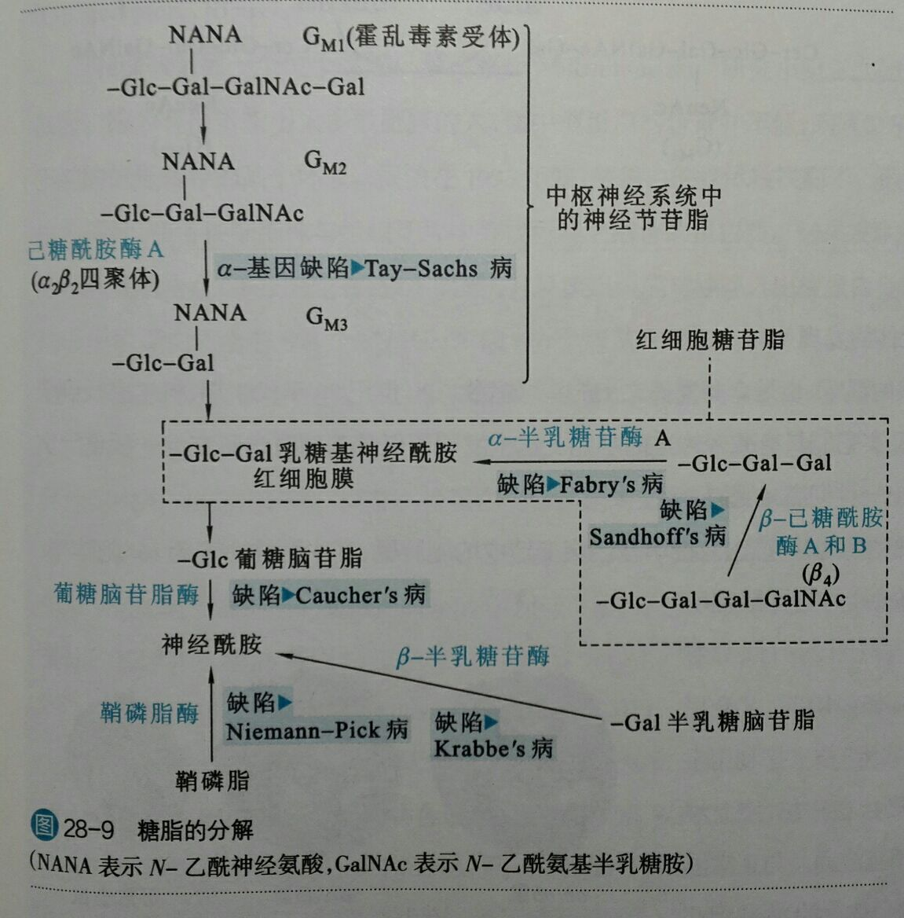
糖脂的分解

